Логопед не поможет:

нарушения речи, с которыми справятся только врачи

Как распознать у ребенка речевые нарушения, с которыми родителям надо вести ребенка не только к логопеду.
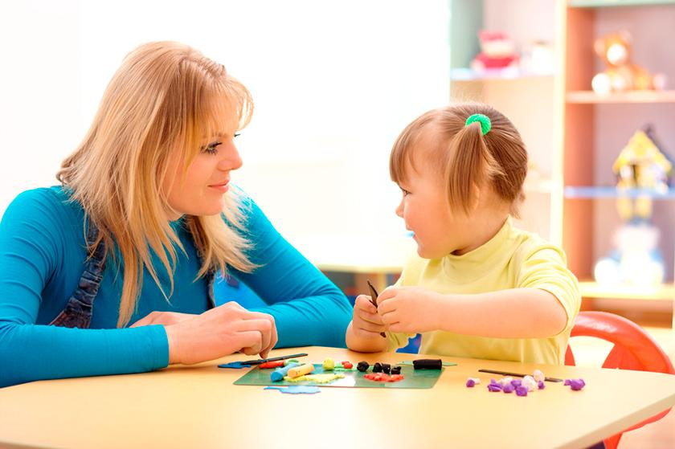
Рассказывают специалисты «Детской академии речи» и Центра речевой неврологии «ДокторНейро».
Для каждого родителя рождение малыша — это тот удивительный и ни с чем не сравнимый момент, когда общение с крохой раз и навсегда из заочного превращается во взаимное. Сначала первый тактильный, а потом и первый зрительный контакт, первый сфокусированный взгляд, первая реакция (какой большой спектр эмоций!), первая улыбка, первое гуление и, наконец, первая речь. Ребенок не рождается со сложившейся речью, он идет к ней постепенно: учится правильно и четко произносить звуки, двигаться от слогов к словам, связывая слова друг с другом, строить фразы, внятно и последовательно излагать мысли.
Но иногда случается, что время идет, а первых слов все нет и нет. Или речь появляется, но неразборчивая, непонятная, о смысле слов приходится только догадываться. И эти наступающие на разных этапах жизни ребенка отклонения в речи, конечно же, вызывают у родителей тревогу.
И в большинстве случаев первое, а порой и единственное, что приходит в голову таким родителям — искать помощи у логопеда.
Но вот вопрос — в каждом ли случае логопед способен помочь? Всегда ли он может решить проблему нарушения речи самостоятельно? Попробуем разобраться.

Кто такой логопед? Чем занимается этот специалист? Какие задачи решает?
Логопед — это коррекционный педагог, занимающийся выявлением, устранением и профилактикой речевых нарушений. То есть, судя по этому определению, логопед работает с уже очевидным проявлением проблемы: исправляет неправильную речь.
Это проявление — нарушение речи — может быть до какой-то степени индивидуальной особенностью малыша, а может быть симптомом какого-либо нарушения, у которого есть медицинская причина — что-то такое, что случилось с организмом ребенка и повлекло за собой сбой в развитии речи.
Что это значит?
А то, что логопед не врач, и он не занимается лечением причины нарушения речи.
Если нарушение речевого развития — это симптом, проявление какого-либо заболевания, то в таком случае логопеду необходима помощь других врачей и специалистов. Сам по себе, без комплексного подхода к устранению причины нарушения, логопед не поможет. О чем, кстати, хороший, грамотный специалист всегда сообщит родителям.

Как понять, что помимо обращения к логопеду требуется консультация и подключение к лечению других специалистов?
Не секрет, что нормативный процесс формирования речи у всех детей протекает по одинаковому сценарию. И существуют возрастные нормы этого процесса — в определенные моменты жизни ребенок должен обладать определенными речевыми навыками.
Несоответствие этим нормам свидетельствует о том, что что-то в развитии ребенка происходит не так.
Но, с другой стороны, дети все-таки разные и нельзя требовать, чтобы все они развивались как по команде. Несмотря на то что возрастные нормы развития речи существуют, допускаются некоторые вариативные колебания вокруг ключевых показателей этих норм в ту или другую сторону.

Проблема заключается в том, что до 2,5 лет довольно трудно однозначно утверждать, лежит ли в основе речевых нарушений какая-либо медицинская причина или они являются допустимыми вариациями нормы (развитие происходит полноценно, но с опозданием: структуры мозга созревают чуть позже).
Что это значит? Что во втором случае помощи логопеда может быть вполне достаточно, а в первом к процессу коррекции речевых нарушений необходимо подключение других врачей и специалистов.

Как поступать родителям, если у малыша налицо проблемы с речью, а логопед не помогает?
Если до 2,5 лет поведение ребенка не вызывает тревоги (малыш активен, контактен, играет с другими детьми, узнает близких, у него выражена реакция оживления), а коррекционные занятия дают результат, то, скорее всего, помощи логопеда будет достаточно — специалист «подгонит» речь ребенка под возрастные нормы.
Но если занятия с логопедом не имеют положительной динамики или наряду с речевыми проблемами проявляются какие-то другие настораживающие признаки, уместно говорить о наличии органических причин нарушения речи.
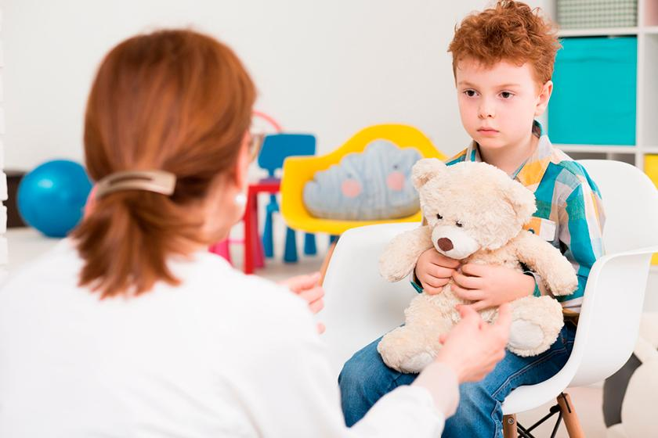
В таком случае на помощь только логопеда полагаться опасно и однозначно стоит пройти комплексное диагностическое обследование.
И вот почему: чем ближе подходит время к 2,5-3 годам, тем отставание в речи ребенка становится более значительным и заметным. Его все сложнее интерпретировать как индивидуальную особенность развития.
Скорее всего, нарушение развития речи не будет единственным проявлением проблемы.
У малыша могут наблюдаться определенные особенности в поведении (специалист может увидеть их и раньше, но к этому возрасту они становятся более выпуклыми).

Например, ребенок на фоне затруднений с речью может не реагировать на обращенную к нему речь, не смотреть в глаза, не пытаться вступить в контакт с другими детьми, не проявлять интереса по отношению к другим людям, демонстрировать однообразие в играх, моторную неловкость. Такие особенности поведения говорят о том, что малыш может находиться в аутистическом спектре и ему требуется помощь не только и не столько логопеда, сколько невролога, невропатолога, дефектолога, нейропсихолога, а иногда и генетика.
Или, например, другой вариант проявления нарушения речевого развития: ребенок не замыкается, охотно настроен общаться, интеллектуально развит, но его речь непонятна. Он говорит на тарабарском языке, добавляя для убедительности к «словам» паралингвистические средства — мимику, жесты, интонацию.
Скорее всего, это неврологическое нарушение алалия. Участки головного мозга малыша, отвечающие за его речь, повреждены.
Такому ребенку однозначно требуется помощь речевого невролога вкупе с нейропсихологом и логопедом.
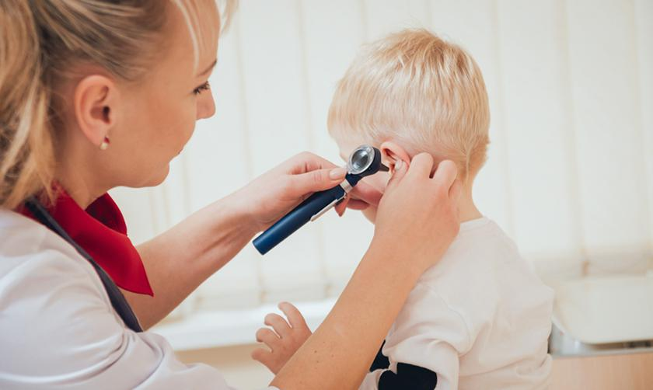
Ребенок может вообще замкнуться, отказаться разговаривать в принципе. И при этом его интеллект также сохранен, к тому же нет никаких органических патологий. Это классический невроз. В основе такого поведения исключительно психологические причины, и справляться с таким речевым негативизмом должен психолог.
Проблемы со слухом, определенно, являются причиной нарушения качества речи! Конечно, без помощи врача-сурдолога не обойтись. А в случае высокой степени потери слуха ребенку необходимы занятия не столько с логопедом, сколько с сурдопедагогом.
Отсутствие речи у ребенка или его неспособность освоить артикуляцию простых звуков может стать основанием для осмотра органов его артикуляционного аппарата (полости рта, мягкого и твердого неба, костного строения черепа, челюстей). И без исправления каких-либо дефектов помощь логопеда невозможна.
Возраст три года — это пограничный рубеж.
Если к трем годам речь не выправилась, развивается неполноценно или не развивается вообще, к помощи речевого невролога стоит обратиться даже в том случае, если комплексное диагностическое обследование не выявило у ребенка каких-либо ярко выраженных патологий и нарушений развития.
Речевое отставание после трех лет становится причиной для отставания уже развития психического.
Дело в том, что человеческая психика до определенного возраста проходит обязательные поэтапные ступени развития. Нормальное психическое развитие происходит только в том случае, если последовательно пройдена каждая ступень. Речь — одна из этих ступеней.

10 вопросов о развитии ребенка, которые беспокоят любую маму
Как только ребенок заговорил (а именно начал общаться с помощью речи), его психика начинает в своем развитии опираться на это умение говорить, на эту приобретенную способность к коммуникации. Речь не дана человеку, чтобы просто произносить слова. Смысл речи — в общении! И без подключенного в определенный момент опыта общения психика не может дальше развиваться полноценно.
Именно поэтому, начиная с 3-3,5 лет, речь ребенка должна войти в норму как можно быстрее.
А что это значит? Это значит, что мозг малыша должен работать в режиме гиперактивности.
С одной стороны, ему приходится догонять свой возраст, а значит, работать с большим усилием, но, с другой стороны, пока он догоняет, время не стоит на месте, и мозгу ребенка приходится идти на опережение — одновременно развиваться «сейчас» и наверстывать упущенное ранее.
Это и есть режим гипернагрузки. Но человеческому мозгу присуща одна особенность:
когда обстоятельства загоняют его в режим перегрузок, он включает механизмы самозащиты и начинает сам себя оттормаживать.
Без визита к неврологу и медикаментозной поддержки здесь не справиться. Ее назначение в данном случае — работать и на устранение причины нарушения, и на оказание помощи мозгу для переключения в «турборежим».
Отказываться в такой ситуации от помощи невролога и подвергать мозг ребенка перегрузкам не стоит. Помощи одного логопеда тут точно недостаточно.
Но не будем умалять роль логопеда. Она огромна и не ограничивается, как можно было бы подумать, одной постановкой звуков.

Как не надо развивать речь: три «нельзя» от логопеда
Ведь наша речь — это не только правильное звукопроизношение, но и фонетико-фонематическое восприятие звука (умение определенных зон коры головного мозга различать звуки), словарный запас и грамматический строй (умение правильно образовывать формы слов и новые слова, соединять слова в предложения), связная речь (умение связно составлять рассказы, сочинять, придавать речи образную окраску). И всеми этими настройками занимается логопед.
Но есть одно «но», когда логопед не поможет: помощь специалиста не будет полноценной, если родители полагаются исключительно на его работу.
С ребенком нужно обязательно говорить! Как можно больше. И обязательно на равных. Не только в рамках бытового общения, и не в формате сказки на ночь, и тем более не для того, чтобы сделать ему внушение. Нет, нет и нет! Обсуждать, интересоваться, делиться, говорить, говорить, говорить.
Только так, и никак иначе!
По материалам сайта https://letidor.ru/

